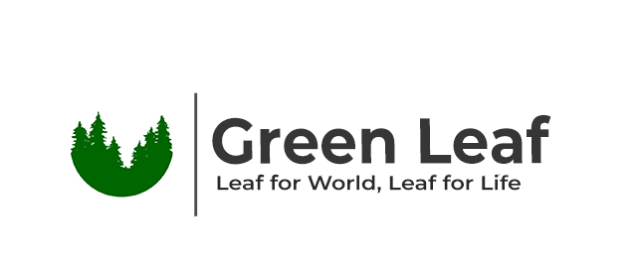

**Project Name: Green Leaf**

Agenda Meeting n°19

**Venerdì 10 Febbraio 2023**

|  |  |
| --- | --- |
| **Inizio:** 17:00  **Fine:** 17:30  **Luogo:** Discord | **Primary Facilitator: Angelo Afeltra**  **Timekeeper: Mirko Vitale**  **Minute Taker: Vincenzo Cerciello** |

# 

# Obiettivo *(tempo allocato: -- 2 minuti):*

Il meeting viene convocato in seguito alla necessità di discutere insieme al team sul survey post-mortem.

# Comunicazioni (*tempo allocato: -- 0 minuti*):

Non ci sono comunicazioni da fare al team

# Status *(tempo allocato: -- 0 minuti)*:

Non ci sono attività pianificate

# Discussione *(tempo allocato: -- 26 minuti)*:

* **I[0]**
  + Survey Post-Mortem

1. **Wrap up** (*tempo allocato: -- 2 minuti):*

Fare sintesi delle conclusioni raggiunte, e Q&A con i PM.